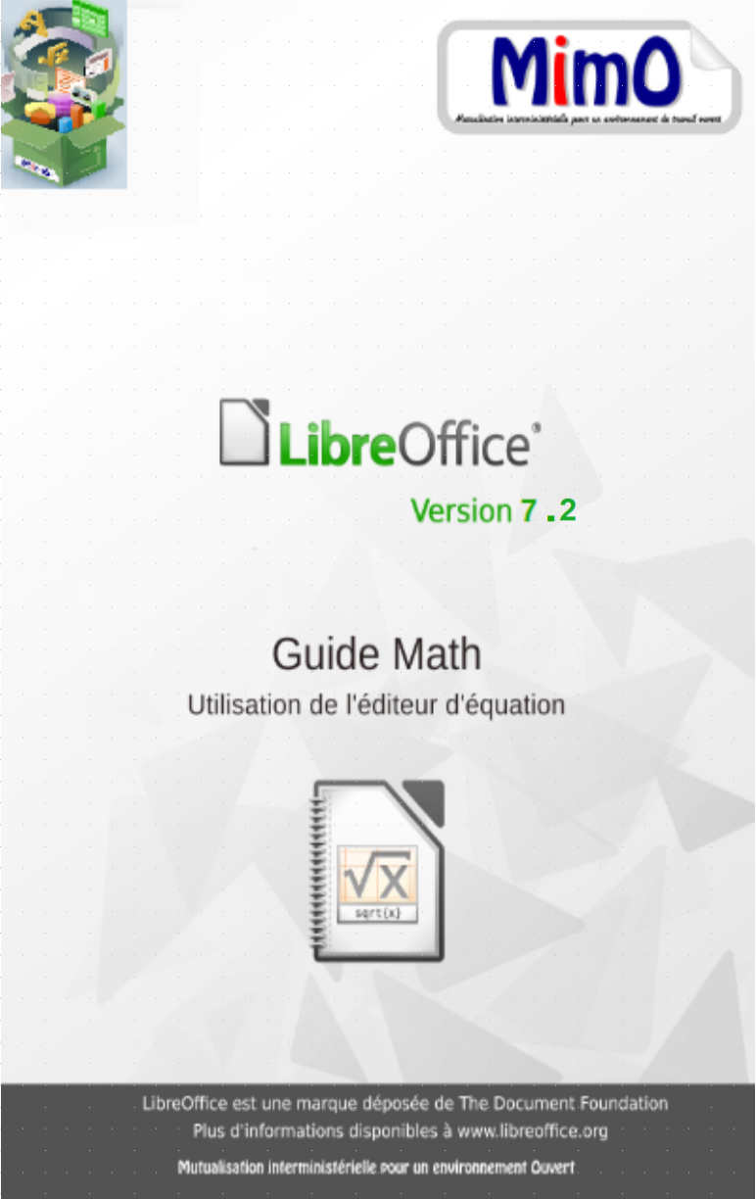
Note à l’attention du lecteur
Dans la suite du document, il est implicitement considéré que la suite LibreOffice est installée dans sa version 7.2 sur un poste de travail doté de Windows.

Licence
   | Cette documentation utilisateur est publié sous licence Ouverte 2.0. La licence lO/OI s’applique à l’ensemble du document à l’exception du logo MimO régi par des dispositions spécifiques.
 | La publication du décret n° 2017-638 prévu par l’article L 323-2 du Code des relations entre le public et l'administration (CRPA) fait de la Licence Ouverte 2.0 la licence de référence pour les administrations pour la publication de données publiques, aux côtés de l’Open Database License (O.D.bL), et permet ainsi son utilisation par l’ensemble des administrations.

Vous êtes libres :
- de reproduire, distribuer et communiquer cette création au public,
- de modifier cette création.

Selon les conditions suivantes :
 | Paternité. Vous devez citer le nom de l'auteur original.

- À chaque réutilisation ou distribution, vous devez faire apparaître clairement aux autres les conditions contractuelles de mise à disposition de cette création,
- chacune de ces conditions peut être levée si vous obtenez l'autorisation du titulaire des droits.

Ce qui précède n’affecte en rien vos droits en tant qu’utilisateur (exceptions au droit d’auteur : copies réservées à l’usage privé du copiste, courtes citations, parodie…).

Le contrat complet est disponible sur le site «https://www.etalab.gouv.fr»

Pour obtenir plus d’informations sur la licence IO/OI : consulter https://www.etalab.gouv.fr/licence-ouverte-open-licence

Dispositions spécifiques pour l’utilisation du logo MimO
Le logo MimO est la propriété exclusive du groupe Mutualisation interministérielle pour une bureautique ouverte. Il est apposé sur les documents (notice technique, documentation…) validés par ce groupe.
Il ne peut être utilisé sur des documents créés ou modifiés par des tiers.
Toute copie, reproduction ou représentation intégrale ou partielle de ce logo, par quelque procédé que ce soit, en dehors de l’intégralité du document original sur lequel il est apposé, est illicite et constitue une contrefaçon.

Historique des versions du document
Version | Date | Commentaire
1.0 | 05 avril 2006 | Mise en forme Sandrine Lejeune
3.3 | 1 février 2011 | Adaptation à la V.3 rédacteur CPII DONC
3.3 | 6 mai 2011 | Adaptation suite au passage LibreOffice
5 | 07/06/17 | Adaptation à la version 5
6 | 04/04/18 | Mise à jour pour Libo version 6
6.3 | 26/09/19 | Nouveautés de la version 6.3 :Ajout des attributs harpon (cf Bug 120047) grand harpon et vec avec widevec
6.3 | 19/03/20 | Mise à jour de la licence IO/OI
6.3 | 17/08/20 | Mise à jour accessibilité
6.4 | 21/08/20 | Mise à jour pour Libo version 6.4.5.2
6.4.1 | 06/11/20 | Mise à jour pour Libo version 6.4.7.2
7.0 | 12/11/20 | Mise à jour pour Libo version 7.0.2.2
7.1 | 20/12/21 | Mise à jour pour Libo version 7.1.5.2
7.2 | 23/08/22 | Mise à jour pour Libo version 7.2.7.2

Affaire suivie par
Isabelle BLANC
Secrétariat général - SG/SPSSI/PSI/PSI2
Chargée de mission du domaine bureautique et outils collaboratifs
Tél. : 01 40 81 75 14
isabelle-k.blanc@developpement-durable.gouv.fr

Rédacteur
Sandrine LEJEUNE - SG/SPSSI/CPII/DONC/AS
Danielle MORENO - SG/SPSSI/CPII/DONC/AS
Thierry BOULESTIN – SG/SPSSI/CPII/DONC/AS
Francis DUCHÊNE – SG/SNUM/UNI/DETN/GPBCW/PPB

Relecteur
Fabienne GUILBAUT – SG/SNUM/UNI/DETN/GPBCW/PPB
François BéGASSE – Retraité (DILA)

Contact
Courriel : mimo@listes.etalab.gouv.fr

Sources internet
https://wiki.documentfoundation.org/images/b/b1/MG35FR-MathGuide.pdf

Crédit
La documentation d’origine « Comment écrire des Formules avec LibO Math » a été rédigée par Bernard Siaud et Frédéric Parrenin (contact (s) : troumad@libertysurf.fr et parrenin.frederic@free.fr)
Remerciements : À Girard Yoni pour son aimable autorisation, à Sophie GAUTIER pour son soutien à l’équipe et à Henrik JUST pour son premier essai en anglais.

CONVENTIONS DE NOTATION
Tout au long de ce manuel, vous pourrez rencontrer un certain nombre de signes (pictogrammes). Ces derniers sont destinés à attirer votre attention sur des points particuliers.
Chacun des pictogrammes a un but spécifique, comme l’indique la table de correspondance ci-dessous :

Pictogramme | Correspondance
 | Attention, important
 | Astuce
 | Procédure barre de menu  Instruction
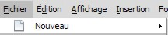 | Nom de menu, Nom d’une commande dans le menu
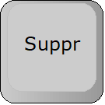 | Touche clavier
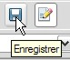 | - Bouton Enregistrer de la barre d’outils Standard

Table des matières
1 - Introduction 6
1.1 - Écran de travail 7
2 - Utilisation du module 8
2.1 - Insérer une formule dans un document 8
2.2 - Les bases de l’écriture des formules 9
2.3 - Parenthèses et regroupements 10
2.4 - Utiliser les modèles 11
2.5 - Symboles additionnels 12
2.6 - Utilisation particulière de symboles réservés et des opérateurs 13
2.6.1 - Utilisation des symboles réservés & ^ # | _ 13
2.6.2 - Utilisation d’opérateurs comme caractère 13
3 - Changement de fontes et de couleurs 14
3.1 - Les fontes basiques 14
3.2 - Taille des caractères 15
3.3 - Couleur des caractères 15
3.4 - Gestion des espacements 16
3.5 - Alignement 19
4 - Insertion de formules dans des documents textes 20
5 - Pour aller plus loin 21
5.1 - Utilisation de ses propres symboles 21
5.2 - Conversion en image 22
5.3 - Extensions 23
5.3.1 - Dmaths 23
5.3.2 - CmathOOo et CmathOOoCAS 23
5.4 - Erreur de syntaxe 23
6 - Annexes 24
6.1 - Les opérateurs 24
6.1.1 - Logique (Opérateurs unitaires/binaires) 24
6.1.2 - Relations 24
6.1.3 - Opérateurs d’ensemble 24
6.1.4 - Fonctions 25
6.1.5 - Opérateurs 25
6.1.6 - Attributs 25
6.1.7 - Formats 26
6.1.8 - Parenthèses 26
6.1.9 - Autres 26
6.1.10 - Présentation 27
6.2 - Icône 28
6.3 - Formules chimiques 29
6.4 - Mots Réservés par LibreOffice Math 30
6.5 - Symboles prédéfinis 34
6.6 - Formules prédéfinies 34

Introduction
Écrire des formules mathématiques ou des formules chimiques est plus compliqué que d’écrire du texte, car les formules contiennent régulièrement des notations spéciales (racine carrée…) ou peuvent s’écrire sur plusieurs lignes en demandant un alignement correct (fractions, matrices…).
Par exemple : et
En outre, l’écriture mathématique suit certaines règles pour séparer les formules du corps de texte et améliorer la lisibilité. Par exemple, vous pouvez voir que les nombres, les unités et la fonction logarithme décimal sont écrits dans un style droit alors que la fonction f est en italique.

Writer utilise le même principe que beaucoup de traitements de texte pour écrire les formules mathématiques. Les formules sont écrites dans un module spécial (Math) et insérées dans le texte de la même manière que les graphiques.

Ce principe a quelques inconvénients, en particulier les fontes et les tailles ont été sélectionnées séparément pour les formules. De plus, les formules ne peuvent pas être coupées en fin de ligne de pages : elles forment un bloc insécable.

Contrairement aux autres modules de LibreOffice, Math n’est pas entièrement WYSIWYG. Vous voyez effectivement ce que vous obtenez, mais vous devez écrire les formules sous forme linéaire dans un langage spécial (voir annexe 5.1). C’est un avantage, car c’est plus rapide à utiliser (mais peut-être plus long à apprendre) qu’un éditeur d’équations entièrement WYSIWYG sur lequel on agit directement sur la formule qui apparaît à l’écran.
Cependant, une boîte de dialogue WYSIWYG est à votre disposition pour insérer des modèles.

Le but du langage d’entrée est l’écriture de formules, pas le calcul. Exemple : Dans Calc, vous devez écrire la formule comme 2/(5+7). Vous pouvez le faire dans Math, mais vous afficherez, pas la fraction.

Pour écrire la fraction, vous devez écrire 2 over {5+7} dans Math pour décrire la fraction. Ici, over signifie fraction et {} sont des parenthèses invisibles.

Écran de travail

L’écran de travail est composé de divers éléments.

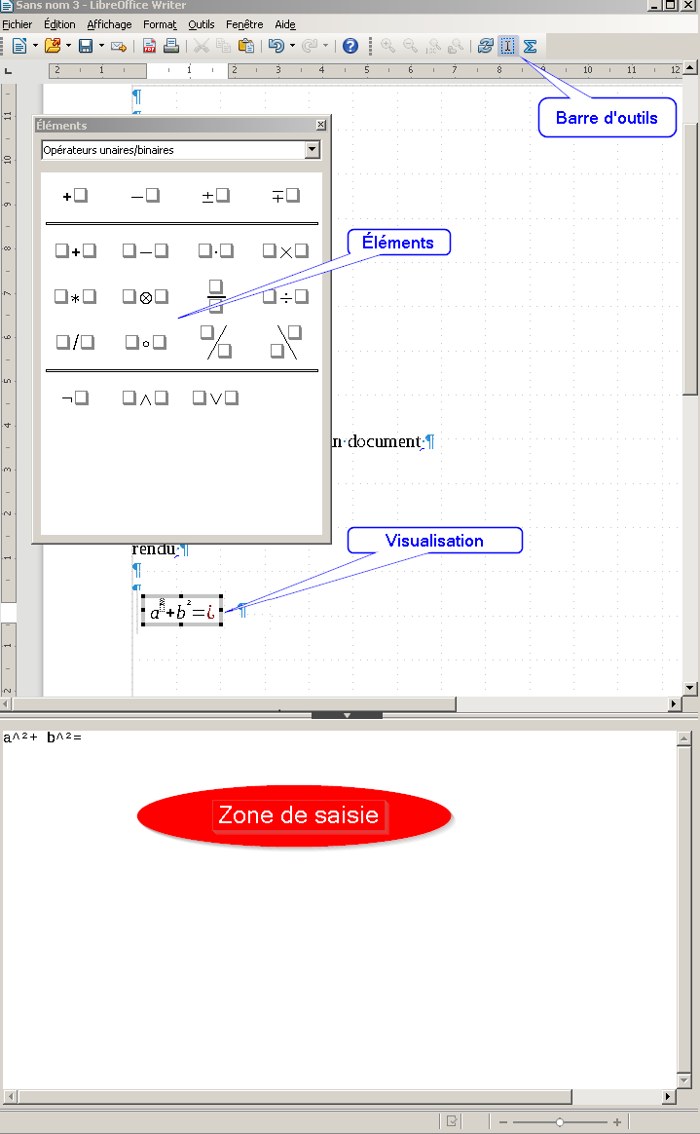
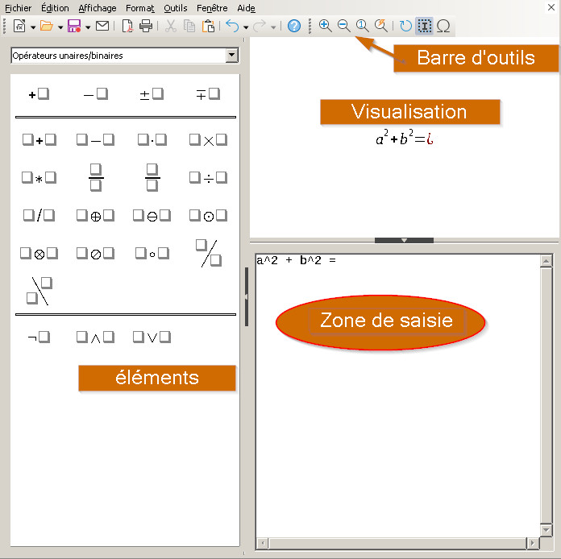

Utilisation du module

Insérer une formule dans un document
Vous pouvez insérer une formule dans tous les documents LibreOffice. Dans ce document, nous ferons comme si vous utilisiez Writer.

Pour insérer une formule choisissez Insertion ► Objet ► Formule
(Raccourci ALT-I, J, F ou CTRL ALT = ) ou cliquez (voir annexe 5.2) dans la barre d’outils « Inserer ».
(Vous pouvez créer une formule indépendante avec Fichier ► Nouveau ► Formule). Le fichier créé aura une extension .odf
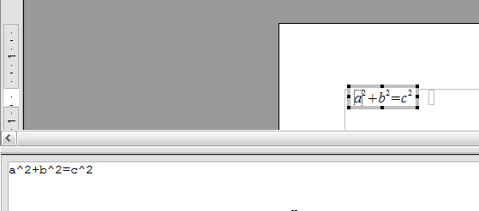
Cela lance alors Math et un écran semblable à celui ci-dessus s’ouvre : un volet en bas pour rentrer manuellement l’équation et une fenêtre sélection pour utiliser les modèles.

La fenêtre « Commandes » sert à rentrer la formule sous forme linéaire comme a^2+b^2=c^2 et la formule (ici) sera insérée dans le texte (dans le cadre en gris) et sera mise à jour immédiatement.

Quand vous aurez fini de rentrer la formule, presser la touche Echap ou cliquer dans le texte autour de la formule. La formule apparaît alors encore sélectionnée (présence de carrés verts dans les angles). Il suffit à nouveau de presser la touche Echap ou de cliquer dans le texte autour pour que le curseur réapparaisse.

Ainsi, l’utilisateur averti, insérant souvent des formules dans son texte, sortira de l’édition de sa formule grâce à deux pressions consécutives sur la touche Echap.

Vous pourrez rééditer la formule, par la suite, en faisant un double clique dessus ou clic droit + Éditer.

Les bases de l’écriture des formules
Le langage utilisé pour entrer les formules ressemble au langage utilisé pour écrire les formules dans Calc. Ce langage est très utile pour ceux qui utilisent régulièrement Math, les utilisateurs occasionnels utiliseront de préférence les modèles. Les éléments de base sont (voir annexe 5.1) :

La construction | Est écrite par | Par exemple | Est codé par
Puissance | ^ |  | a^2+b^2=c^2.
Indices | _ (souligné) |  | x_1+x_2=7.
Multiplication implicite | (espace) |  | 3 a b
Point multiplicatif | cdot |  | a cdot b
Racine carrée | sqrt |  | sqrt x
Autres racines | nroot |  | nroot 5 x
Fractions | over |  | 3 over 6 = 1 over 2.
Unités | nitalic |  | 35 nitalic m
Unités (alternative) | " " |  | 35 "m"

Les guillemets sont utilisés pour insérer un texte dans une formule. Puisque Math suppose que m n’est ni une unité ni une variable, vous devez utiliser une de ces constructions pour vérifier qu’il s’affiche dans une police droite.

Dans l’écriture d’une formule, les éléments qui la composent (variable, séparateur, opérateur binaire…) doivent être séparés par un ou plusieurs espaces. Par exemple, on écrira 3 over 6 pour que Math comprenne bien que 3, over et 6 sont trois éléments différents.

Si on avait omis les espaces : 3over6, Math aurait pris la chaîne de caractères pour une unique variable :.

On peut cependant parfois omettre les espaces lorsqu’il n’y a pas d’ambiguïté possible. Par exemple, si on écrit x+y, Math sait que + ne peut faire partie d’une variable, c’est donc forcément un opérateur binaire qui sépare deux variables et il sera affiché en caractères droits :.

Mettre des espaces en trop ou passer à la ligne dans la fenêtre de commande n’a aucune conséquence sur la formule finale.
Par exemple, x+y et x + y s’afficheront identiquement et.

Parenthèses et regroupements
Les sous-expressions peuvent être regroupées en les encadrant par des accolades qui ne seront pas affichées. Ceci est utilisé, par exemple, dans les fractions :

- La formuleest entrée comme {3x}+4 over {x+1}.

- Sans accolade, ceci donne :.

- Les accolades n’apparaissent pas, mais elles regroupent leur contenu. Ce regroupement est utilisé pour d’autres constructions : se rentre 3^{2x+1},

- Les autres parenthèses (visibles) sont entre autres () et [] (voir annexe 5.1). Elles ont le même effet. Pour cette raison, elles doivent toutes être par paire (l’ouverture avant la fermeture), ce qui donne :

- Une simple parenthèse (sans son acolyte) peut s’écrire avec \. C’est nécessaire par exemple pour spécifier un intervalle : \] 3 ; 7\] ou "] 3 ; 7]" s’afficheou. Sans le \ ou le " " vous obtiendrez un message d’erreur,

- Il est possible de mettre ensemble des éléments qui, a priori, ne vont pas par paire avec les opérateurs right et left : ou encore avec left] 3 ; 7 right ] et left none a right lbrace : notez la présence d’un nouvel élément : none qui n’apparaît pas dans les modèles (voir point suivant),

- Dans le groupe ‘Parenthèses’ vous pouvez choisir des parenthèses ordinaires avec taille fixe ou des parenthèses ajustables : ou.

- Ces parenthèses ajustables sont obtenues à l’aide des opérateurs left et right qui doivent les précéder : left (1 over 2 + 3 over 4 right).

Utiliser les modèles
La fenêtre ‘Élément’ sert à insérer les modèles pour beaucoup de constructions. Les deux premières lignes de la fenêtre sont utilisées pour sélectionner le groupe de modèles. Le contenu du groupe sélectionné est visible dans la partie basse de la fenêtre.
Vous pouvez montrer/cacher cette fenêtre avec Afficher ► Éléments
Un menu contextuel dans la zone de saisie permet aussi saisir ces éléments
Exemple : La formulepeut s’écrire de la manière suivante :

Votre action via le menu contextuel de la zone de saisie | Zone de saisie | Résultat

Choisissez le groupe de modèles 'Opérateurs unaires/binaires' puis le modèle 'Division (Fraction)'. Le symbole <?> marque la place que doivent occuper les éléments.
Choisissez le groupe de modèles ‘Fonctions’ et le modèle ‘Racine carrée’.
Entrez 2 x+3 et presser F4 pour aller à la place suivante. |  | 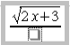
Choisissez dans le groupe de modèles ‘Fonctions’ le modèle ‘Valeur Absolue’.

Entrez x^2-1 et la formule est complète!  Pour faire le ‘^’, il est posible de choisir le modèle ‘Puissance’ du groupe ‘Fonctions‘ |  | 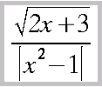

En V7.2,, il a été rajouté un modèle ‘Fraction’ 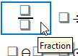 dans le groupe ‘'Opérateurs unaires/binaires' :
Ce qui se traduit par frac {<?>} {<?>}

À noter :
Les places réservées sont marquées par des carrés dans les formules et des <?> dans l’éditeur de formule.

Symboles additionnels
Cliquez sur dans la barre d’outils principale pour ouvrir la boîte de dialogue ‘Symboles’. Vous y trouverez des symboles additionnels tels que les lettres grecques.

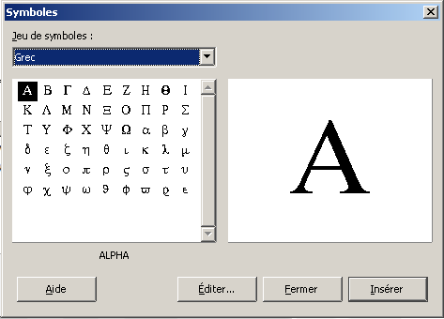

Pour insérer un symbole, sélectionnez d’abord la police de caractère et double cliquez sur le symbole. La fenêtre se fermera automatiquement.

Remarquez que les lettres grecques sont des commandes comme %pi pour ou %OMÉGA et %oméga pour et (notez bien les majuscules pour oméga majuscule avec l’accent). Il est possible de saisir les noms directement ou d’utiliser la boîte de dialogue (voir annexe 6.5).

Attention, les noms de ces symboles sont différents d’une langue à l’autre : %thêta qui donne est un exemple flagrant, car l’accent n’existe pas en anglais.
Par contre , « %theta » n’affiche pascomme les versions précédentes, mais le texte littéral : %theta.
En version 6.3.1 (uniquement), lors de l’enregistrement ; le texte « %theta » est converti en « %thêta » , ainsi que pour %OMEGA en %OMÉGA.
Ce qui n’est plus le cas à partir de la version 6.4

Utilisation particulière de symboles réservés et des opérateurs

Utilisation des symboles réservés & ^ # | _
Ces symboles ont une signification spéciale dans Math. Le symbole # est utilisé dans les piles et les matrices. Les symboles & et | sont utilisés pour le ‘et’ logique et le ‘ou’ logique. Les symboles ^ et _ servent à exprimer les exposants et les indices.

Pour les utiliser dans votre formule, vous pouvez les mettre entre guillemets grâce auxquels vous pouvez les insérer comme texte : "|" "^" "&" "_" "#" donne.
Si vous voulez utiliser le symbole "|", vous pouvez utiliser, en fonction de vos besoins, les formes suivantes : a divides b : pour avoir ou abs a pour afficher.

Utilisation d’opérateurs comme caractère
Le problème est que les opérateurs binaires se situent normalement entre deux quantités.

C’est le cas de l’opérateur binaire *. Il suffit alors de remplacer les quantités manquantes par des couples d’accolades vides {}. Par exemple, on peut écrire {}*{} pour avoir . C’est le même problème pour les opérateurs unaires comme + ou -. :.
Exemple : {x^{{}*{}}+{}} over 4 :.
Remarque : pour x* on peut écrire x^{"*"} ou x^{{}*{}} :.

Changement de fontes et de couleurs

Les fontes basiques
Math utilise beaucoup de polices de caractères différentes – en plus de la fonte symbole.
Pour changer une de ces fontes, suivre les trois étapes suivantes :

- Sélectionnez Format ► Polices… ;

- Cliquez [modifier] et sélectionnez la fonte que vous voulez modifier dans le menu déroulant ;

- Sélectionnez la police dans la liste. Vous pouvez aussi choisir Gras et/ou Italique ;

- Confirmez votre choix par [OK].
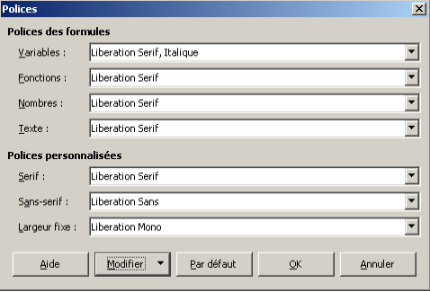

Ceci change la fonte de la formule courante. Si vous voulez réutiliser les mêmes fontes les fois suivantes pour cette même formule, vous n’aurez plus besoin de les modifier.
Pour changer la fonte par défaut, suivre les trois étapes suivantes :

- Sélectionnez Format ► Polices…,

- Choisissez les sept fontes comme décrit précédemment,

- Cliquez [Par défaut].

Ceci sauvegarde votre configuration de la formule actuelle comme la configuration par défaut pour les nouvelles formules.
La section « Polices personnalisées » sélectionne la police qui sera utilisée lorsque le balisage font serif, font sans ou font fixed est spécifié.

Vous pouvez attribuer un style à un seul caractère (ou groupe) : B bold font sans A nitalic C phantom D pour ou encore bold { 1 2 nbold {3} ital 4 } 5 ital 6.

Taille des caractères
Pour changer la taille de base des formules, sélectionnez Format ► Taille de polices et entrez la taille que vous désirez. Toutes les autres tailles sont définies relativement à la taille de base.
Par défaut, la taille est de 12 pt. Ceci change la taille de base pour la formule courante. Pour changer la taille de base par défaut, vous devez cliquer [Par défaut] avant de fermer la boîte de dialogue.
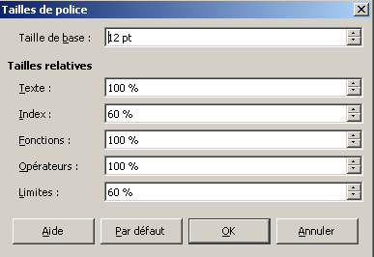
On peut changer la taille d’un sous-ensemble de caractères dans une formule avec la commande size. Exemple : b size 6{a} :.

Couleur des caractères
On peut utiliser la commande color pour changer la couleur d’une sous formule : color red ABC donne . Il y a 16 couleurs différentes à choisir parmi : white, black, cyan, magenta, red, blue, green, yellow, gray, lime, maroon, navy, olive, purple, silver, teal (pour blanc, noir, bleu clair, violet, rouge, bleu, vert, jaune, gris, citron, marron, marine, olive, violet, argent, bleu canard).

Vous pouvez attribuer une couleur à une sous-formule entière si vous la regroupez avec { } ou autres parenthèses. Par exemple : À B color green {C D} E pour avoir.

Quand plusieurs couleurs sont appliquées, celles qui sont le plus à l’intérieur prennent le dessus comme dans cet exemple : color blue {À B color yellow C D} pour avoir.

A partir de la version 7, toutes les couleurs sont désormais possibles grâce la fonction : « color rgb » Par exemple : color rgb 158 110 200 {a}
Rappelons ici que les langages informatiques prennent des valeurs de couleur RVB. Dans ce contexte, on utilise l’abréviation anglaise rgb pour red, green, blue :Exemple — codage de la teinte saumon : rouge = 100 %, vert = 80 %, bleu = 60 % : on aura ici « color rgb 255 204 153» puisque Rouge = 100 % soit 255 ; Vert 80 % soit 255 × 0,8 = 204 et Bleu 60 % soit 255 × 0,6 = 153
Bien sûr la couleur est fonction de la qualité de votre écran et des trois types de cônes de votre rétine: RGB est un espace de couleur défini par la Commission internationale de l’éclairage (CIE) en 193 (voir https://fr.wikipedia.org/wiki/CIE_RGB pour plus d’explications).

Pour choisir la couleur, consulter « https://www.rapidtables.com/web/color/RGB_Color.html ». (en anglais)
« https://www.toutes-les-couleurs.com/code-couleur-rvb.php » (en français)

À compter de la version 7.1, il est aussi possible d’utiliser la fonction « color hex 000000 {<?>} »
Le code héxa peut être retrouvé via le site « http://www.proftnj.com/RGB3.htm »
L’exemple précédant «color rgb 255 204 153 {saumon} » devient alors «
color hex FFCC99 {saumon} »

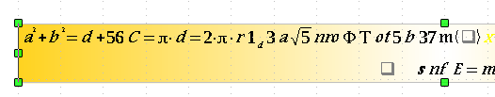
Vous ne pouvez pas sélectionner la couleur du fond, il est toujours transparent dans une formule Math. La couleur de fond de la formule est donc la couleur de fond du document ou du cadre (par exemple un document texte). La couleur de fond de la formule complète est donc la couleur de fond du document ou du cadre (par exemple un document texte). Dans Writer, les propriétés d’objet (clic droit > Propriété - Zone) permettent de choisir une couleur d’arrière-plan (aussi avec le code RVB) pour l’ensemble de la formule :

Gestion des espacements
Pour changer les espaces de base dans des formules, sélectionnez Format ► Espacement. Tous les espacements sont définis de façon relative.
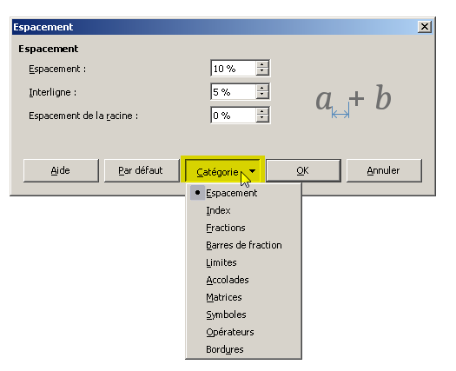
Un schéma montre l’espace qui est affecté.
Dix catégories d’espacements existent :
Exemples d’espacement :

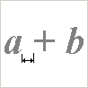
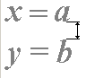
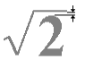
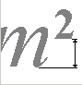
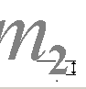
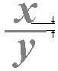
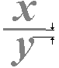
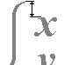
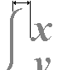
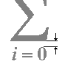
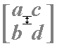
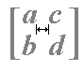
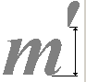

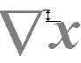
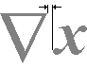
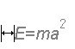
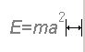
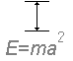
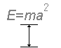
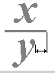
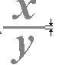
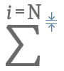

Alignement

Pour changer l’alignement dans des formules, sélectionnez Format ► Alignement. Il peut être à gauche, à droite ou centré.
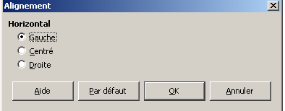

Insertion de formules dans des documents textes
Généralement, les formules qui sont insérées dans un document texte sont intégrées dans la ligne de texte comme ou sont placées dans un paragraphe à part comme

Dans Writer, le module « Math » s’ouvre par l’item Insertion ► Objet ► Formule – et il se ferme par la touche « Échappement »

Si vous choisissez Format ► Mode Texte (au niveau du menu de Math), la formule sera mieux intégrée dans la ligne avec un style plus compact. Par exempledevient..

Pour aller plus loin

Utilisation de ses propres symboles
Si les symboles proposés par la palette fournie dans Math (cf. 2.5 Symboles additionnels) ne vous satisfont pas, vous pouvez ajouter les vôtres. Si vous disposez d’une police comportant ce caractère, vous pouvez le définir comme symbole personnel. Par exemple vous voulez redéfinir le symbole union en utilisant le U majuscule d’une de vos polices.

Voici les étapes à suivre :
sélectionnez le menu Outils > Symboles ;
choisissez le Jeu de symboles où ajouter ou modifier le symbole personnel (il vaut peut-être mieux utiliser Spécial plutôt que Grec) ;
cliquez sur [Éditer] ;
entrez le nom du nouveau symbole dans la rubrique Symbole (ici remplacé Ux222A, nom par défaut , par « union ») : ce sera le nom du symbole (1)
choisissez la Police dans laquelle se trouve le symbole ;
sélectionnez le symbole dans la table;
sélectionnez le Style : normal, gras, italique, gras italique ;
cliquez sur Ajouter pour ajouter un caractère dans le jeu de caractères (2) ou Modifier pour remplacer un caractère existant ;
Les trois boutons « Supprimer », « Ajouter » et « Modifier » sont alors grisés, vous pouvez valider par Ok ou annuler (3).
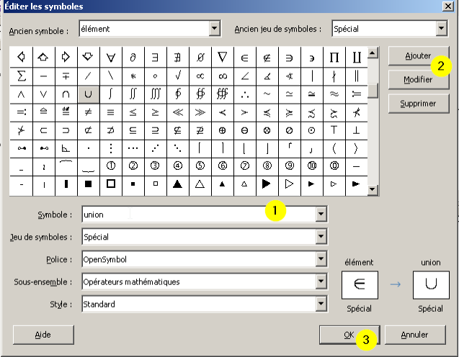

Maintenant, vous pouvez utiliser votre symbole comme n’importe quel autre symbole par la boîte de dialogue Symboles ou en entrant %nom_du_symbole directement. Le nom choisi doit être unique, cf. en annexe pour la liste des noms réservés.
Lorsque vous transférez votre document, vos symboles personnels sont inclus dans le document. Si la police utilisée n’existe pas sur le nouveau poste, il y a alors changement de la police d’après la table de remplacement. Il se peut alors que le rendu de la formule ne soit pas exactement le même que sur le poste original.

Parfois, certains symboles ne sont pas possibles à réaliser avec Math. Par exemple, un arc de cercle au-dessus de 2 lettres : . Le module Draw permet de réaliser cet objet (ici un arc de cercle comportant un texte positionné en bas), puis de copier/coller l’objet et de l’ancrer comme caractère. La largeur de l’arc peut être ajustée grâce aux poignées vertes. Cependant ceci n’est plus une formule de Math, mais un dessin de Draw : la mise en forme (taille, police) se fait par double-clic sur les 2 lettres.
MP

Conversion en image
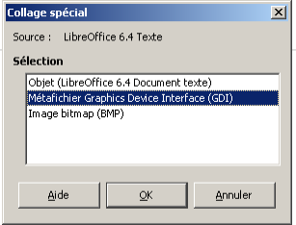
Afin de faciliter le changement de taille et de couleur, il peut être envisagé de transformer la formule en image. Dans ce cas, il sera judicieux de conserver les originaux des formules dans un autre fichier (qui pourra être un fichier texte Writer), et de coller les formules dans Impress par un collage spécial en Métafichier GDI; cf. illustration 1).
Illustration 1: Menu Collage spécial du bouton Coller
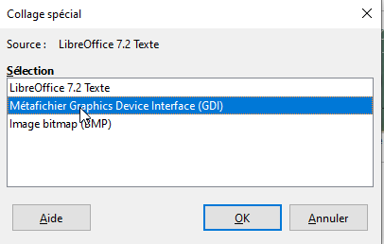
La taille de l’image n’est alors plus protégée (collage par défaut de la formule) et peut se modifier simplement à l’aide des poignées.
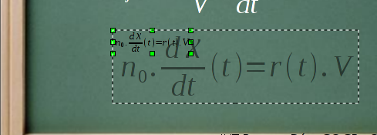Illustration 2 : Agrandissement de l’image de la formule

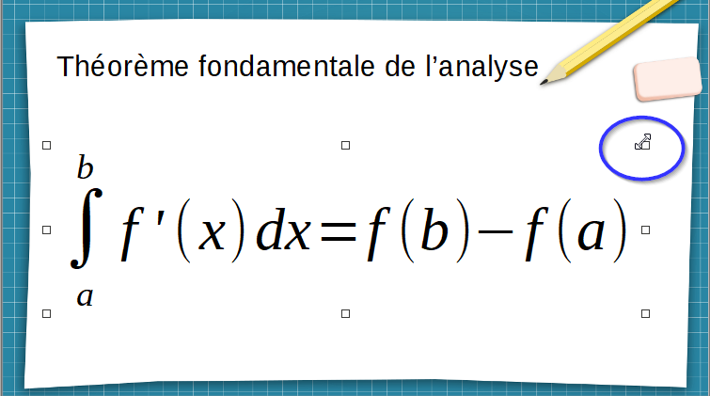

Extensions
Si vous utilisez régulièrement le module Math, il peut être intéressant d’installer une de ces deux extensions facilitant l’édition de formules. Les deux développeurs ne se concurrencent pas, mais s’aident mutuellement quand c'est possible. Cependant, Dmaths et CmathOOo ne peuvent pas être installées simultanément. Ces deux extensions étant complémentaires, il est donc proposé de les installer dans deux comptes utilisateurs différents, pour les tester avant de choisir.
Voir IMATH à partir de la version 6 : https://extensions.libreoffice.org/extensions/imath

Dmaths
Pour ceux qui ont une utilisation très régulière du module Math, il est possible d’installer le logiciel Dmaths qui s’intègre à OpenOffice.org. Dmaths facilite l’édition de formules mathématiques et/ou scientifiques. Il permet également d’utiliser directement votre logiciel de dessin préféré et d’incorporer des graphes de fonctions dans un document. Cette extension peut être téléchargée sur le site officiel des extensions : http://extensions.services.openoffice.org/project/Dmaths ou https://extensions.libreoffice.org/extensions/dmaths#reffr ou sur le site du projet Dmaths (en français) : http://www.dmaths.org/

CmathOOo et CmathOOoCAS
CmathOOo est un programme qui permet, via un traitement de texte, de taper des expressions mathématiques en utilisant à peu près la même syntaxe que sur une calculatrice de type lycée. Avec l’extension CmathOOoCAS, il est possible d’effectuer des calculs formels comme dans XCAS directement dans le traitement de texte et la mise en forme du résultat est assurée par CmathOOo.
Cette extension peut être téléchargée sur le site officiel des extensions : https://extensions.openoffice.org/fr/project/CmathOOo et https://extensions.openoffice.org/fr/project/CmathOOoCAS ou sur lancien site de Christophe Devalland cdeval.free.fr à la page cdeval.free.fr/spip.php?article85. Lire son document http://revue.sesamath.net/IMG/pdf/Article_mathematice_Devalland.pdf

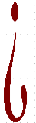
Erreur de syntaxe
Une erreur dans une formule est affichée par le signe

Annexes

Les opérateurs

Avec l’aimable autorisation de Girard YONI.
La plupart de ces symboles se retrouvent dans le menu contextuel de la zone de saisie. Ils peuvent aussi être saisis directement dans la zone de saisie (par exemple écrire « plusminus »). Accéder à cette commande par le menu Affichage / Éléments.

Logique (Opérateurs unitaires/binaires)

-a
+ a
+-a
plusminus a
-+a
minusplus a
a cdot b
a times b
a * b
a over b Ou frac{a}{b} (en V7.2)
a div b
a / b
a circ b
a bslash b
a wideslash b
a widebslash b
neg a
a and b

a & b
a or b
a | b
a oplus b
a ominus b
a otimes b
a odot b
a odivide b
a boper b c
frac {a} {b} (V7.1)

Relations

a = b
a <> b
a neq b
a < b
a lt b
a <= b
a leslant b
a le b
a <<b
a ll b
a gt b
a > b
a >= b
a ge b
a geslant b
a>>b
a gg b
a approx b
a sim b
a simeq b
a equiv b
a prop b
a parallel b
a ortho b
a divides
a ndivides b
a toward b
a dlarrow b
a dlrarrow b
a drarrow b
a def b
a transl b
a transr b
a prec b
a succ b
a preccurlyeq b
a succcurlyeq b
a precsim b
a succsim b
a nprec b
a nsucc b

Opérateurs d’ensemble

a in b
a notin b
a owns b
a ni b
a intersection b
a union b
a setminus b
a slash b
a subset b
a subseteq b
a supset b
a supseteq b
a nsubset b
a nsubseteq
a nsupset
a nsubseteq
emptyset
aleph
setN
setZ
setQ
setR
setC

Fonctions

abs{a}
fact a
sqrt{a}
nroot{a}{b}
a^{b}
func e^{a}
ln(a)
exp(a)
log(a)
sin(a)

, etc. : l’ensemble des fonctions
trigonométriques s’écrit en clair.
func func(a) (V7.1)

Opérateurs

lim a
liminf f
limsup f
sum a
prod a
coprod a
int a
iint a
iiint a
lint a
llint a
lllint a
sum from 1 to 10 n^2
sum from{7} p sum to{10} m
oper oper a (V7.1)

Tous les opérateurs acceptent les fonctions « [from] <> [to] <> » par exemple :

lim from{m} to{n} p

La formule oper oper from{<?>} to{<?>} <?> donne

Attributs
acute a
grave a
check a
breve a
circle a
dot a
ddot a
dddot a
bar a
vect a)
tilde a
hat a
harpoon a
widevec abc...
widetilde abc...
widehat abc...
overline abc...
underline abc...
overstrike abc...
abc... overbrace d
abc... underbrace d
phantom a
bold a (nobold pour annuler bold)
wideharpoon a

ital 1
size 20{a}
size +20{a}
size -4{a}
size *2{a}
size /2{a}
font fixed a
color green a (voir le chapitre sur la couleur à partir de la version 7 toutes les couleurs sont possibles avec color rgb)

Les attributs : vec {}, tilde {}, harpoon {} et hat {} peuvent être préfixés par « wide » pour devenir flèche vectorielle large, tilde large, grand harpon et accent circonflexe large.
En version 7.1, diverses couleurs ont été ajoutées (en 7.0, la liste s’arrêtait à rvb) et il est possible d’utiliser la fonction « hexa »
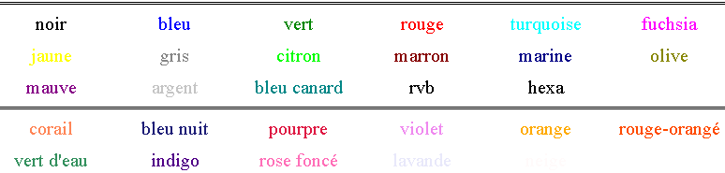

Formats
a ^ b
a sup b
a rsup b
a _ b
a sub b
a rsub b
a lsup b
a lsub b
a csup b
a csub b
newline
` (petit espace)
~ (espace)
binom {a} {b}
stack { a # b # c }
matrix {a # b ## c # d}
alignl 1 over {1+a}
alignc 1 over {1+a}
alignr 1 over {1+a}
nospace {a}

Les formatages sont cumulables : par exemple, si on écrit
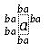
a lsub b
a csup b → on aura :
a csub b
a lsup b
a rsup ba

Parenthèses
{a} (ensemble 'a')
(a)
[a] lbrace a rbrace
langle a mline b rangle
lceil a rceil
lfloor a rfloor
lline a rline
ldline a rdline
left ( a right )
left [ a right ]
left lbrace a right rbrace
left langle a right rangle
left lline a right rline
left ldline a light rdline
ldbracket a rdbracket
left lbrace a right none
left none a right rline b
a overbrace b
a underbrace b
evaluate a (V7.1)evaluate {a} from{b} (V7.1)
evaluate {a} to{b} (V7.1)
evaluate {a} from{b} to{c}
(V7.1)

L’ensemble des crochets est accessible sur la page: https://help.libreoffice.org/Math/Brackets_1/fr

Autres
infinity
partial
nabla
exists
notexists
forall
hbar
lambdabar
Re
Im
wp
laplace (v7)
backepsilon
leftarrow
rightarrow
uparrow
downarrow
dotslow
dotsaxis
dotsvert
dotsup
dotsdown
dotsdiag
fourier (V7.1)

Présentation
Un commentaire commence par un signe de double pourcentage %% et se termine par le caractère de fin de ligne suivant (touche Entrée). Tous les éléments de cette zone de commentaire sont ignorés et n’apparaissent pas à l’impression. Si des signes de pourcentage sont inclus dans le texte, ils sont traités comme des éléments du texte.

Exemple :
a^2+b^2=c^2 %% (théorème de Pythagore) se traduit en formule par :

Les accolades "{}" permettent le regroupement de plusieurs expressions en une seule. Ainsi, l’expression "sqrt {x * y}" retourne la racine carrée du produit x*y, tandis que "sqrt x * y" retourne la racine carrée de x multipliée par y. Les accolades ne nécessitent pas d’espace supplémentaire.

sqrt {x * y} | sqrt x * y

Icône
si cette icône n’est pas présente vous pouvez la rajouter à vos barres d’outils en faisant :

- « Affichage ► Barre d’outils ► Personnaliser » (Alt a-t-p) ou « clic droit sur les barres de menu ► Personnaliser la barre d’outils ..»,

- Choix de la catégorie « insérer »,

- L’icône apparaît dans le choix des boutons. Cliquez dessus et menez-la (maintenez le bouton de la souris enfoncé) jusqu’à l’emplacement souhaité dans vos barres de menu. Tant que vous avez le menu personnalisation ouvert, vous pouvez déplacer les boutons ou les supprimer : menez-les hors des barres de menu.
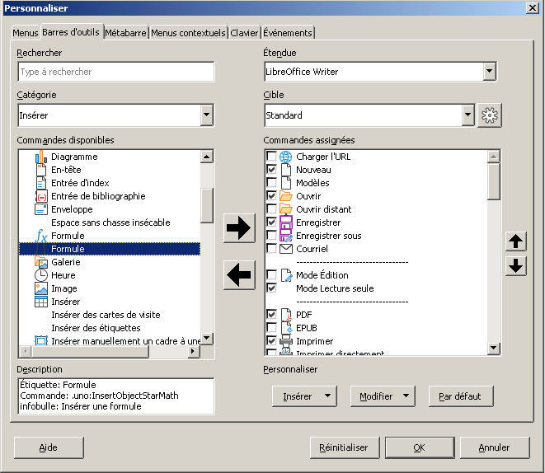

Formules chimiques
Math a été conçu pour écrire des formules mathématiques, mais il peut aussi servir à écrire des formules chimiques.

En chimie, les formules ressemblent à H₂O, les noms des éléments sont habituellement en majuscule droite. Pour écrire les formules chimiques avec Math vous pouvez commencer en sélectionnant le style droit :

Insérez une nouvelle formule et choisissez Formats ► Polices. Cliquez sur le bouton ‘Modifier’ et choisissez ‘Variables’ dans le menu. Maintenant, désélectionnez ‘Italique’ et cliquez ‘OK’.
La prochaine fois que vous insérerez une formule chimique, vous trouverez la fonte dans la liste ‘Variables’ dans la boîte de dialogue Formats ► Polices, vous n’aurez plus à cliquer ‘Modifier’.

Après avoir sélectionné la fonte appropriée, vous pouvez écrire les formules chimiques suivantes :

Construction | Exemple | Entrée
Molécules |  | H_2 SO_4 (notez l’espace !)
Isotopes |  | U lsub 92 lsup 238
Ions |  | SO_4^{2-{}} ou SO_4^{2"-"}

lsub ou lsup sont les abréviations de left subscript et left superscript. Les crochets vides après 2- sont nécessaires pour éviter une erreur, car il n’y a pas d’expression après le moins.

Mots Réservés par LibreOffice Math
Un mot réservé est une expression dont l’utilisation est particulière. En voici la liste commentée.

# : séparateur entre les éléments d’une ligne d’un tableau
## : séparateur entre les lignes d’un tableau
& : opérateur 'et'.
( : parenthèse ouvrante
) : parenthèse fermante
* : produit de convolution
+ : addition
+- : signe '+-' avec le '+' au-dessus du '-'
- : soustraction
-+ : signe '-+' avec le '-' au-dessus du '+'
. : point : doit avoir un caractère avant
/ : division avec écriture linéaire
< : opérateur inférieur à
<< : opérateur très inférieur à
<= : opérateur inférieur ou égal
<> : opérateur différent
<?> : marque l’emplacement d’un (des) élément(s) à côté d’un opérateur lors de l’utilisation de modèles. <?> est visible comme un petit carré dans l’équation.
= : opérateur égalité
> : opérateur supérieur à
>= : opérateur supérieur ou égal à
>> : opérateur très supérieur à
Im : fonction partie imaginaire de

Re : fonction partie réelle de
abs : fonction valeur absolue
arcosh : argument cosinus hyperbolique (norme AFNOR), argch est une notation utilisée fréquemment reconnue par cette norme
arcoth : argument cotangente hyperbolique (norme AFNOR), argcoth est une notation utilisée fréquemment reconnue par cette norme
acute : met un accent aigu sur un caractère
aleph : première lettre de l’alphabet hébreu (nombre cardinal).
alignb : alignement (en bas?) ????
alignc : alignement centrer horizontal
alignl : alignement à gauche
alignm : alignement (centrer vertical?) ???
alignr : alignement à droite
alignt : alignement (en haut?) ???
and : opérateur et
approx : signe environ, deux ~ l’un sur l’autre
arccos : fonction arc cosinus
arccot : fonction arc cotangente
arcsin : fonction arc sinus
arctan : fonction arc tangente
arsinh : fonction argument sinus hyperbolique (norme AFNOR), argsh est une notation utilisée fréquemment reconnue par cette norme
artanh : fonction argument tangente hyperbolique, argtanh est une notation utilisée fréquemment reconnue par cette norme
backepsilon : epsilon renversé.
bar : mets une barre sur l’élément suivant.
binom : met les 2 éléments suivant l’un sur l’autre
black : couleur noire pour 'color'
blue : couleur bleu pour 'color'
bold : style de la police de caractère gras
boper : affiche le caractère suivant considéré comme un opérateur binaire ; sa taille est inchangée
breve : met un demi cercle tourné vers le haut
bslash : opérateur \, comme différence
cdot : opérateur '.' de la multiplication
check : met un accent circonflexe à l’envers
circ : 'rond' opérateur de composition de fonctions
circle : met un rond sur le caractère.
color : permet la sélection de la couleur
coprod : coproduit (P inversé) ou somme directe
cos : fonction cosinus
cosh : cosinus hyperbolique (norme AFNOR), ch est une notation utilisée fréquemment reconnue par cette norme
cot : cotangente (norme AFNOR)
coth : cotangente hyperbolique
csub : met un indice centré en dessous.
csup : met un indice centré au-dessus.
cyan : couleur attribut de 'color'
dddot : met trois points au-dessus, notation de la dérivée triple en physique
ddot : met deux points au-dessus, notation de la dérivée double en physique
def : signe égal avec DEF écrit en petits caractères dessus.
div : signe diviser ':' avec un '-' au milieu
divides : opérateur | (barre de Sheffer), le « altgr + 6 » donne le symbole logique « ou ».
dlarrow : double flèche vers la gauche
dlrarrow : double flèche dans les deux sens (équivalent)
dot : met un point au-dessus, notation de la dérivée en physique
dotsaxis : aligne … à mi-hauteur de ligne
dotsdiag : aligne trois points sur une pente à 45°
dotsdown : aligne trois points sur une pente à -45°
dotslow : aligne trois points en bas de ligne
dotsup : aligne trois point sur une pente à 45°
dotsvert : aligne 3 points verticalement
downarrow : flèche vers le bas
drarrow : double flèche vers la droite (implique)
emptyset : ensemble vide
equiv : congru à (signe égal à trois traits)
exists : il existe (E à l’envers)
exp : fonction exponentielle
fact : fonction factorielle (met un '!' après)
fixed : attribut de font
font : sélectionne une fonte
forall : quelque soit (A la tête en bas)
from : 'de', va avec 'to' pour faire 'de à'. Le 'de' se met en indice et le 'à' en exposant avec des intégrales, des sommes...
func : transforme un texte en fonction
ge : supérieur ou égal signe « = » horizontal
geslant : supérieur ou égal signe '=' le long de >
gg : beaucoup plus grand que '>>'
grave : met un accent grave
green : couleur verte, attribut de 'color'
gt : opérateur plus grand que
hat : met un accent circonflexe
hbar : écrit un h barré (h), constante de Planck réduite (divisée par pi)
iiint : intégrale triple, trois fois le signe intégrale
iint : intégrale double, deux fois le signe intégrale
in : signe appartient à, élément de
infinity : symbole de l’infini
infty : symbole de l’infini
int : intégrale simple
intersection : opérateur intersection
ital : écrit en italique l’élément suivant
italic : écrit en italique l’élément suivant
lambdabar : affiche un lambda barré
langle : < pour ouvrir un '<…>' (crochets d’opérateur angulaires (langle … mline … rangle)
lbrace : accolade gauche '{' qui s’affichera
lceil : crochet [ sans le trait du bas
ldbracket : double crochet ouvrant
ldline : double ligne (norme) '||' ouvrante
le : plus petit ou égal avec le « = »
horizontal
left : indique que l’objet suivant est traité comme une parenthèse ouvrante.
leftarrow : flèche vers la gauche
leslant : plus petit que avec '=' le long du signe '<'
lfloor : crochet [ sans le trait du haut
lim : opérateur limite
liminf : opérateur limite inférieure
limsup : opérateur limite supérieure
lint : intégrale avec un rond dessus, curviligne
ll : opérateur très inférieur à
lline : barre ouvrante de valeur absolue '|'
llint : double intégrale avec un rond dessus
lllint : triple intégrale avec un rond dessus
ln : fonction logarithme népérien
log : fonction logarithme décimal
lsub : met en indice à gauche
lsup : met en exposant en bas
lt : opérateur inférieur à '<'
magenta : couleur, attribut de 'color'
matrix : définit une matrice
minusplus : signe '–+' plus avec le - dessus
mline : ligne horizontale '|' (crochets d’opérateur angulaires (langle ... mline ... rangle)
nabla : opérateur nabla, un delta la tête en bas.
nbold : demande de ne pas écrire en gras.
ndivides : opérateur ne divise pas, / barré verticalement
neg : opérateur non
neq : opérateur différent
newline : saut de ligne
ni : signe appartient inversé
nitalic : ne pas écrire en italique
none : attribut de 'left' ou de 'right' pour signaler que la parenthèse de gauche ou de droite est non visible.
notin : opérateur n’appartient pas.
nsubset : opérateur n’est pas inclus strictement dans
nsupset : opérateur n’est pas inclus dans strict dans inversé (de droite à gauche)
nsubseteq : opérateur n’est pas inclus ou égal dans
nsupseteq : opérateur 'n’est pas inclus ou égal dans strict dans' inversé (de droite à gauche)
nroot : racine nième
odivide : opérateur / dans un rond
odot : opérateur '.' dans un rond
ominus : opérateur – dans un rond
oper : affiche le caractère suivant avec la taille d’un opérateur (comme sigma majuscule)
oplus : opérateur somme directe, + dans un rond
or : opérateur ou, ^ la tête en bas
ortho : opérateur orthogonal symbole « perpendiculaire »
otimes : opérateur produit tensoriel, x dans un rond
over : opérateur division, sert à écrire les divisions avec les traits de fractions horizontaux.
overbrace : met le caractère suivant au-dessus des caractères précédents avec une accolade horizontale
overline : met une barre horizontale juste en dessus de tous les caractères suivants
overstrike : barre tous les caractères.
owns : appartient à l’envers (de droite à gauche)
parallel : opérateur parallèle '||'
partial : d rond de la dérivée partielle
phantom : n’écrit pas les caractères sélectionnés, laisse la place vide.
plusminus : opérateur '+-' avec le '+' dessus
prod : opérateur produit, P
prop : opérateur proportionnel
rangle : '>' pour fermer un '<...>' (crochets d’opérateur angulaires (langle ... mline ... rangle)
rbrace : accolade fermante
rceil : crochet fermant sans le trait du bas
rdbracket : double crochet fermant
rdline : double ligne '||' fermante, norme
red : attribut de rouge de 'color'
rfloor : crochet fermant sans le trait du haut
right : indique que l’objet suivant est traité comme une parenthèse fermante.
rightarrow : flèche vers la droite
rline : ligne fermante '|', valeur absolue
rsub : le caractère suivant est formaté en tant qu’indice
rsup : le caractère suivant est formaté en tant qu’exposant
sans : option de fonte de caractère
serif : option de fonte de caractère
setC : ensemble des complexes.
setN : ensemble des entiers naturels
setQ : ensemble des rationnels
setR : ensemble des réels
setZ : ensemble des entiers relatifs
setminus : opérateur \, soustraction dans les ensembles
sim : opérateur équivalent, écrit un simple ~
simeq : opérateur sensiblement égal, écrit un double ~
sin : fonction sinus
sinh : fonction sinus hyperbolique (norme AFNOR), sh est une notation utilisée fréquemment reconnue par cette norme
size : modifie les tailles des caractères
slash : opérateur slash '/''
sqrt : opérateur racine carrée
stack : défini une pile d’éléments qu’on séparera avec des '#'
sub : transforme le caractère suivant en indice
subset : opérateur strictement inclus
subseteq : opérateur inclus
sum : somme, S
sup : transforme le caractère suivant en exposant
supset : opérateur inclus strict inversé (de droite à gauche)
supseteq : opérateur inclus ou égal inversé (de droite à gauche)
tan : fonction tangente
tanh : fonction tangente hyperbolique (norme AFNOR), th est une notation utilisée fréquemment reconnue par cette norme
tilde : met un tilde '~' sur le caractère suivant
times : opérateur multiplication, 'X'
to : 'à', va avec from pour faire 'de à'. Le 'de' se met en indice et le 'à' en exposant
toward : dessine une flèche vers la droite
transl : dessine 2 petits ronds joints par un segment, celui de gauche est noirci (signe de correspondance Image de)
transr : dessine 2 petits ronds joints par un segment, celui de droite est noircit (signe de correspondance Origine de)
underbrace : met sous les caractères précédents une accolade horizontale avec le caractère suivant dessous en indice
underline : souligne les caractères suivants.
union : opérateur union, U
uoper : le caractère suivant est considéré comme un opérateur unaire. Sa taille est à peine plus grande
uparrow : flèche vers le haut
vec : met une petite flèche au dessus
white : attribut de couleur blanche pour ' color'
widebslash : opérateur ? qui met un grand '\'
widehat : met un chapeau sur les caractères suivants
widetilde : met un tilde sur les caractères suivants
wideslash : opérateur division qui met un grand '/'
widevec : met un vecteur sur les caractères suivants
wp : Fonction de Weierstrass
yellow : jaune, attribut de 'color'
[ : crochet ouvrant
\ : quand il est devant, un crochet, une parenthèse ou une accolade, permet de traiter l’élément comme un caractère quelconque.
] : crochet fermant
^ : exposant, met en exposant
_ : met en indice
` : petit espace
{ : accolade ouvrante de regroupement de caractères
| : opérateur ou logique
} : accolade fermante de regroupement de caractères
~ : espace
% : avant un caractère pour marquer un caractère spécial (le caractère sera affiché normalement s’il n’est pas reconnu)
%% : marque un commentaire

Symboles prédéfinis
Les lettres grecques et autres symboles :

%alpha  %ALPHA  %bêta  %BÊTA  %gamma  %GAMMA  %delta  %DELTA  %epsilon  %EPSILON  %zêta  %ZÊTA  %êta  %ÊTA  %thêta  %THÉTA  %iota  %IOTA  %kappa  %KAPPA  %lambda  %LAMBDA  %mu  %MU  %nu  %NU  %xi  %XI  %omicron  %khi  %KHI  %psi  %PSI | %oméga  %OMÉGA  %varepsilon  %varthêta  %pi  %PI  %rhô  %RHÔ  %sigma  %SIGMA  %tau  %TAU  %upsilon  %UPSILON  %phi  %PHI  %varpi  %varrhô  %varsigma  %varphi  %élément  %pasélément  %trèsinférieurà  %trèssupérieurà  %différent  %identique  %tend  %et  %ou  %infini  %angle  %pourmille  %equilibrium  %union

Attention, les accents sont importants.
Par contre, certaines lettres d’autres alphabets s’écrivent en clair : aleph donne

Formules prédéfinies

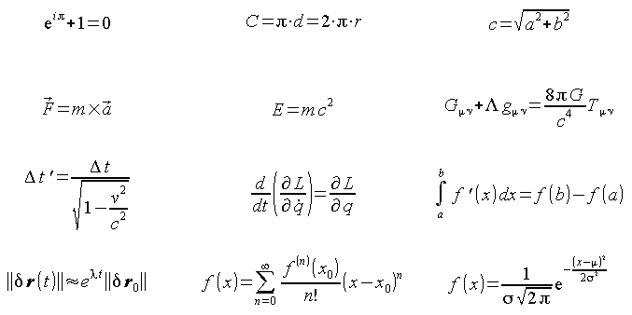
Exemples de formules : en version 7.1 le nombre de formules prédéfinies est passé de 5 à 12



WYSIWYG est une abréviation pour la phrase anglaise "What you see is what you get", c’est-à-dire "Ce que vous voyez est ce que vous obtenez".
Nouveauté 7.2 – raccourcis pour certains claviers seulement

